物聯網期末專題報告

第十二組

組員名單：

S1083814 劉彥均

S1092046 林天牧

S1092060 林俊廷

目錄

專題名稱 2

組員名單與分工 3

專題功能說明 3

架構 3

1. 「使用者輸入與連網傳輸模組」 4

2. 「連網驗證使用者帳戶資料庫管理與多門裝置總管理模組」 4

3. 「門開關控制與結果文字顯示模組」 4

4. 「使用者手持飲料辨識與音效輸出模組」 4

5. 「系統內網中央基地臺與伺服器模組」 4

各模組介紹 5

- 「使用者輸入與連網傳輸模組」 5

- 「連網驗證使用者帳戶資料庫管理與多門裝置總管理模組」 5

- 「門開關控制與結果文字顯示模組」 6

- 「使用者手持飲料辨識與音效輸出模組」 7

- 「系統內網中央基地臺與伺服器模組」 7

軟體程式執行流程圖 (表示程式功能條件判斷分支、循環…等) 9

參考文獻 10

開發最耗時的部份與原因 10

錄製完整專題操作流程之展示影片 11

# 專題名稱

物聯網智慧會議室磁卡感應門禁與辨識系統

# 組員名單與分工

S1083814 劉彥均：飲料杯影像辨識

S1092046 林天牧：伺服器、資料庫、門禁感應、數字鍵盤讀取

S1092060 林俊廷：Arduino電磁閥控制、LCD顯示

# 專題功能說明

現在仍有許多會議室使用傳統鑰匙鎖，此方法有許多的問題，例如：鑰匙不見或鑰匙數量有限等，因此我們設計了智慧電子門禁系統，讓有註冊的使用者可以使用門禁卡入場，也可以避免使用者攜帶飲料違反使用規定。

使用者事先使用特定密碼啟動註冊模式，並感應註冊門禁卡成為授權成員，事後即可使用門禁卡感應進入多扇門；成通刷過門禁卡時，螢幕面板及喇叭啟動歡迎模式，顯示相關提示音及文字，如果使用者攜帶飲料入場，門禁系統會發出聲音警示使用者。

# 架構

此開發項目「辦公室會員進出入與辨識全自動化互動科技物聯網系統」分為五大模組區塊：

1. 「使用者輸入與連網傳輸模組」
   * 硬體：Raspberry Pi Pico、MFRC522、4x4 Keypad、ESP32S。
   * 軟體：MicroPython、C++（Arduino）。
   * 使用通訊：UART、SPI、I2C、WiFi。
2. 「連網驗證使用者帳戶資料庫管理與多門裝置總管理模組」
   * 硬體：Raspberry Pi Pico 4B。
   * 軟體：Node.js、SQLite。
   * 使用通訊：WiFi。
3. 「門開關控制與結果文字顯示模組」
   * 硬體：Arduino Uno、LCD 16x2 I2C、SRD-05VDC-SDL（繼電器）、DS-0420S-DC5V（電磁閥）、9V電池。
   * 軟體：C++（Arduino）。
   * 使用通訊：I2C、GPIO。
4. 「使用者手持飲料辨識與音效輸出模組」
   * 硬體：Windows PC、Webcam。
   * 軟體：PyTorch、YOLOv7。
   * 使用通訊：WiFi。
5. 「系統內網中央基地臺與伺服器模組」
   * 硬體：ESP32S（含WiFi功能）
   * 軟體：C++（Arduino）
   * 使用通訊：WiFi。

# 各模組介紹

* **「使用者輸入與連網傳輸模組」**

此模組是接收使用者輸入資訊的主要環節。使用者會透過模組的RFID磁卡感應進行登入、或者是輸入Keypad密碼後，即可再透過RFID磁卡感應註冊新的使用者。當使用者感應了RFID磁卡進行註冊或登入，ESP32S微控制器會透過HTTP POST request傳送資料至「系統內網中央基地臺與伺服器模組」的伺服器。

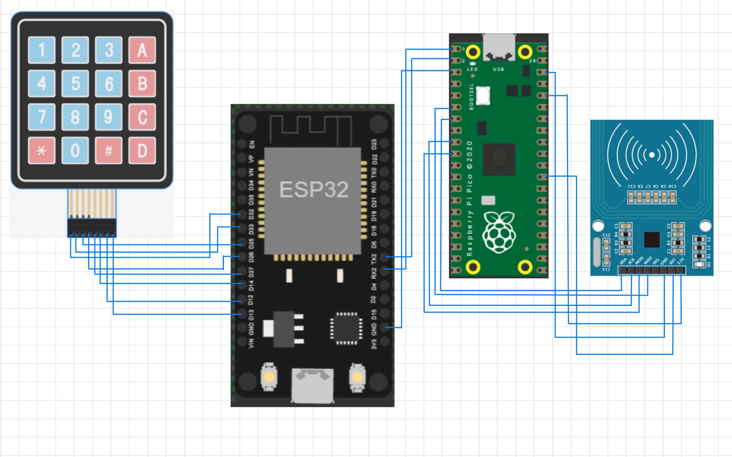

* **「連網驗證使用者帳戶資料庫管理與多門裝置總管理模組」**

此模組的Raspberry Pi 4B固定每幾毫秒會向「系統內網中央基地臺與伺服器模組」請求HTTP GET request，獲取上次最新的從「使用者輸入與連網傳輸模組」傳輸的登入、註冊資訊；並將資訊比對或存入資料庫資料。再將處理結果條件判斷後透過UART傳輸「是否開門」、「LCD要顯示的文字」資訊到「門開關控制與結果文字顯示模組」。

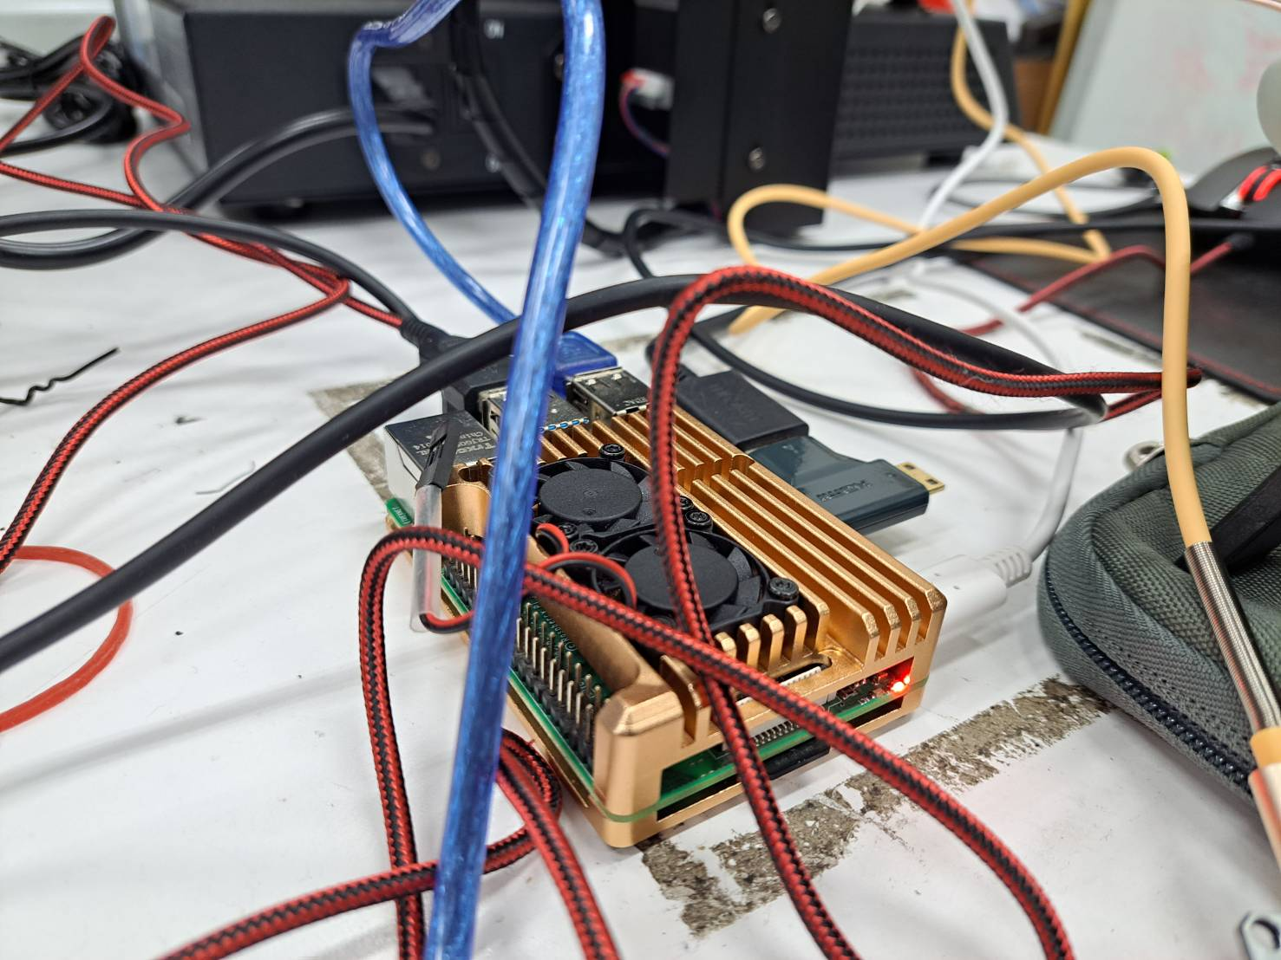

* **「門開關控制與結果文字顯示模組」**

此模組會從「連網驗證使用者帳戶資料庫管理與多門裝置總管理模組」透過UART獲取字串，並做相對應動作處理。根據組內協定規則，獲取的字串的第0索引值為0或1，決定開關門；第1索引值後的子字串為給LCD顯示的文字內容。

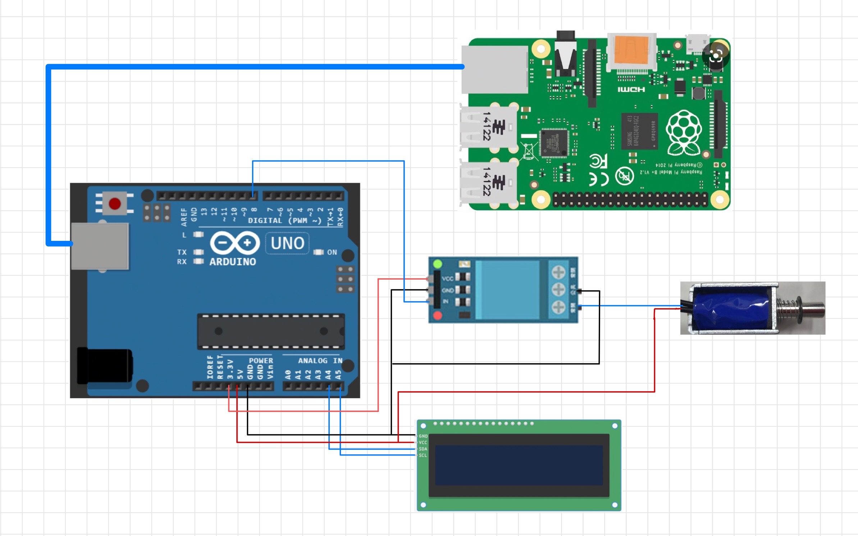

* **「使用者手持飲料辨識與音效輸出模組」**

此模組透過Webcam不間斷每幀偵測畫面、影像辨識判斷是否有飲料。如果偵測到飲料，會進行聲音播放告知不要帶飲料。並且透POST request資訊給「系統內網中央基地臺與伺服器模組」。

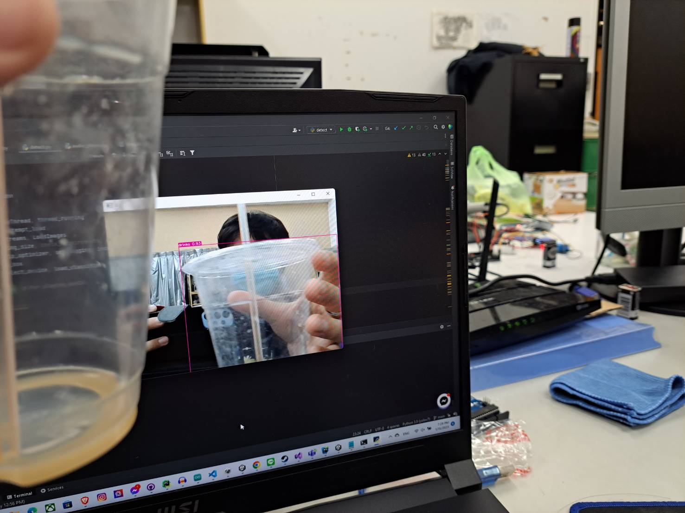

* **「系統內網中央基地臺與伺服器模組」**

此模組進行整個物聯網系統的中央內網與伺服器管理。透過建置成WiFi Access Point以及HTTP server，成為所有需無線網路連線的其他模組會進行連接以及溝通用的內網。

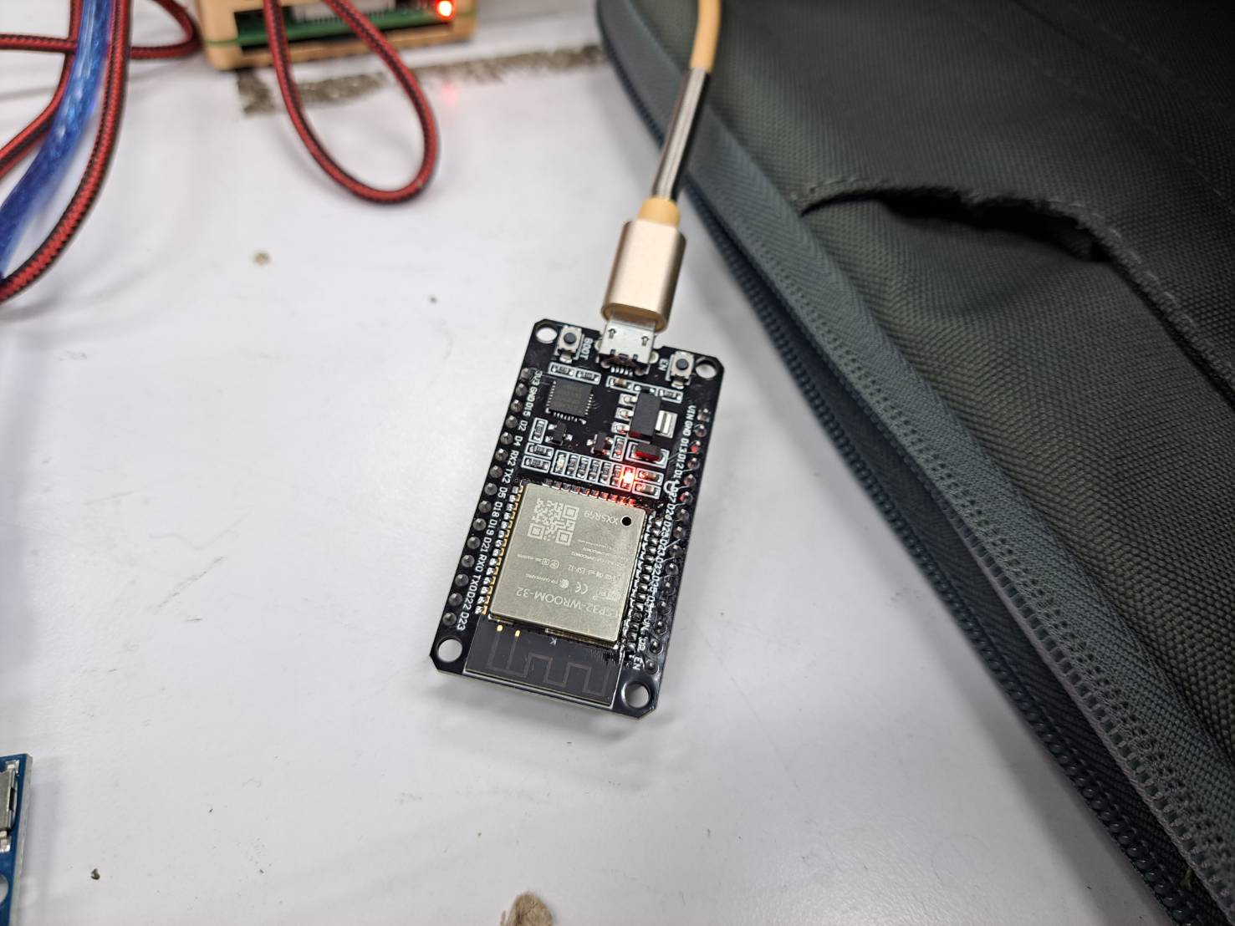

軟體程式執行流程圖 (表示程式功能條件判斷分支、循環…等)  
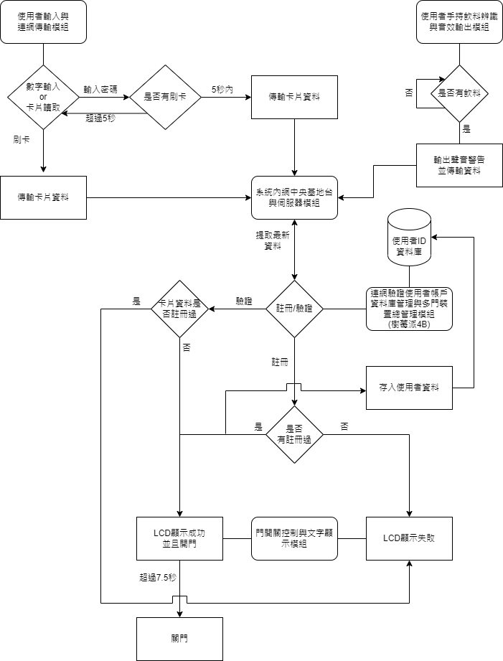

# 參考文獻

Arduino電磁閥控制：

繼電器使用：<https://blog.jmaker.com.tw/arduino-relay/>

字串去除字元：<https://www.arduino.cc/reference/en/language/variables/data-types/string/functions/remove/>

Arduino與Raspberry Pi的UART連接：

<https://electropeak.com/learn/raspberry-pi-serial-communication-uart-w-arduino-pc/>

LCD顯示：

I2C模組教學：<https://crazymaker.com.tw/arduino-lcd-i2c-tutorial/>

Arduino數字鍵盤讀取：

接法與測試：<https://www.circuitbasics.com/how-to-set-up-a-keypad-on-an-arduino/>

開發最耗時的部份與原因

開發最耗時的部分是在「系統內網中央基地臺與伺服器模組」。因為首先要進行測試ESP32如何以及是否能夠建立成WiFi的Access Point，成為內網的無線基地臺。接著就是架設此基地臺的HTTP server，要能夠接收整個物聯網內部所有連接此基地臺的設備的所有HTTP requests。每個所接收到的request資訊也要做相對應處理暫存於記憶體之中，以作為不同設備之間要進行溝通用的交通樞紐。同時要確保不會有request的collision問題等。

錄製完整專題操作流程之展示影片

<https://youtube.com/shorts/FAh2SXzW59Q?feature=share>